**وحدة تعلُّم - تقييم من الملموس إلى المجرد**

**(من الماكرو - الكبير المرئي إلى الميكرو – الصغير جدًّا غير المرئي)**

**مهمة 1 – من الملموس إلى المجرد في حالات المادة الثلاثة** (نبدأ)

 **مهمة تطبيق: حجر الكوارتز **

كان مع سارة مرطبان زجاجي فيه حجر كوارتز بنفسجي يُسمى الأماثيست أو الجمشت، وهو يتلألأ عندما يتمّ تسليط أشعة الشمس عليه. عندما حاولت إخراج الحجر من الجرة، انزلق من يدها وسقط على الأرض وتحطم إلى أجزاء (كما هو موضح في الرسم التوضيحي).

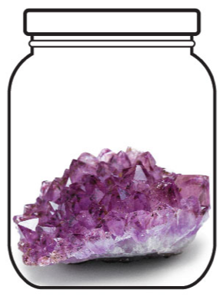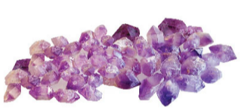

أ. هل حدث تغيير في **المبنى الجسيمي للمادة** في أجزاء حجر الكوارتز مقارنة بالحجر كله؟ نعم / لا.

(فكروا في مقارنة عينة 1 غرام من منتصف الحجر الكامل بعينة 1 غرام من منتصف أحد الأجزاء).

ب. اشرحوا الظاهرة:

* صفوا التغييرات التي حدثت في صفات مبنى المادة (بمساعدة أداة الوساطة "من الملموس إلى المجرد"):

|  |  |
| --- | --- |
| تغيّرات في الصفات الملموسة (مستوى ماكرو) | تغيّرات في الصفات المجردة (مستوى ميكرو) |
| **وصف بالكلمات: في أي صفات حدث تغيير؟ ما هو التغيير؟** | **وصف بالكلمات: في أي صفات حدث تغيير؟ ما هو التغيير؟** |

صيغوا ادعائكم واشرحوه.   
الادعاء:________________________________________________________________  
الشرح:_________________________________________________________________  
_____________________________________________________________________